Page 256. Exercice 14.
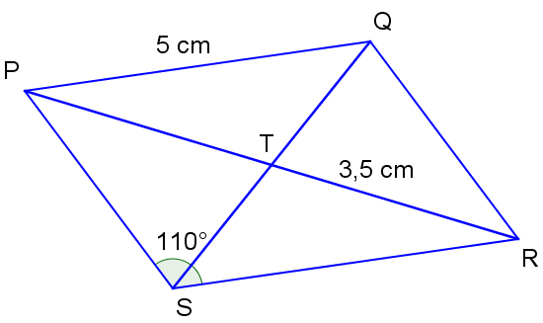
PQRS est un parallélogramme de centre T.

PQ = 5 cm ; TR = 3,5 cm ; $\hat{RSP }=110°$
a. Quelle est la mesure du segment [TP] ? Justifie.

b. Détermine toutes les mesures de longueurs ou d'angles qu'il est possible de déterminer en justifiant ton raisonnement et tes éventuels calculs.

